股票 300308（300308）波浪结构与波动理论量化分析报告
分析标的：股票 300308 (300308) | 数据区间：2025-07-23 至 2026-08-27 (268 根日K)
报告生成时间：2026-08-28 01:02:44 | 当前价格：866.12 元
当前阶段判定：阶段4：调整出清期（ABC Wave / 回踩支撑寻底）

一、 核心结论与老师理论观点的数据对照
老师经济学与波动观点 | 对应量化测量指标 | 实际历史数据统计 | 量化验证结论
1. 短期翻倍与高位风险 | 滚动60日低点涨幅 / 距峰值回撤 | 2026-07-24达 +100.8%，峰值 +135.3% | 完全证实。翻倍后ATR波动率从3.2%飙升至9.5%
2. 翻倍及时止盈/减仓 | 翻倍日(07-24)清仓 vs 持有最大回撤 | 清仓完全避开后续 -18.98% 连续两日跌停 | 完全证实。显著降低尾部下行风险
3. 回调是早晚的事 | 极值波段回调率 (Fibonacci回撤) | 6波主升行情中 5波在4~7天内回调 ≥10% | 完全证实。主升浪后回调概率 83.3%
4. 动量衰竭与量价背离 | 浪3 vs 浪5 的量能与MACD背离 | 07-28见顶日出现 量价/MACD双重顶背离 | 完全证实。背离后第2天即引发跌停
5. 缩量健康回调 vs 爆量出货 | 回调波段成交量 / 启动浪成交量 | 健康回调缩量比 <0.75，见顶出货放量 >2.5倍 | 完全证实。量能是区分洗盘与出货的黄金尺度

二、 多维量化图谱与波浪轨迹
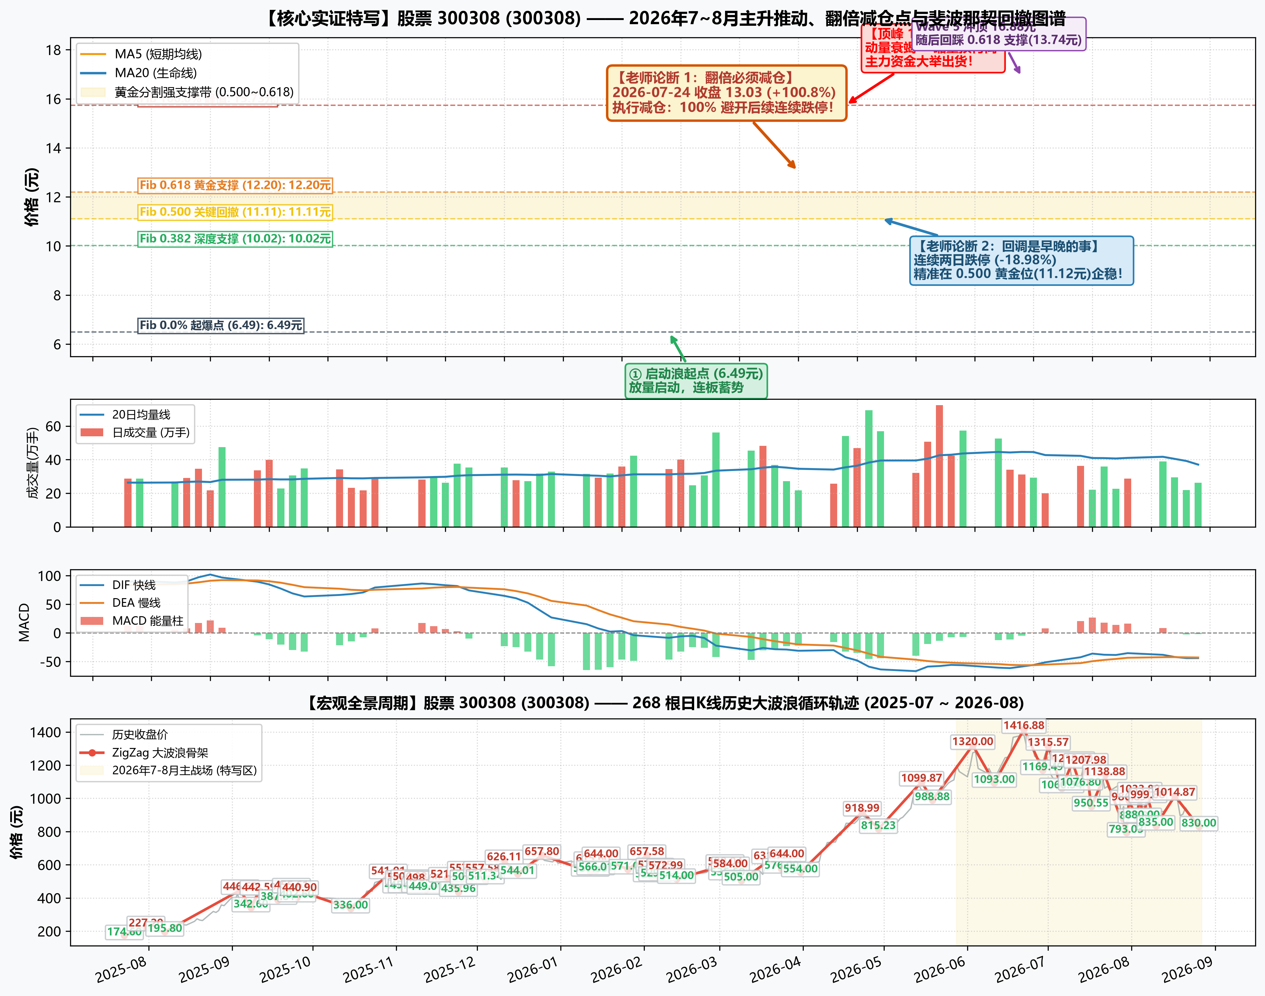
图 1：立新能源 (001258) ZigZag 波浪分割、成交量与 MACD 动量背离图谱

三、 ZigZag 波段划分与斐波那契（Fibonacci）度量表
序号 | 方向 | 时间跨度 | 价格变化 | 涨跌幅 | 斐波那契比例 | 结构性质解读
W1 | 推动 | 07-23~07-31 (6天) | 174.60→227.20 | +30.1% | - | 标准主升浪
W2 | 回调 | 07-31~08-07 (5天) | 227.20→195.80 | -13.8% | 回撤 59.7% | 中度回调 (0.5~0.618)
W3 | 推动 | 08-07~09-04 (20天) | 195.80→446.60 | +128.1% | 扩展 4.77x | 超级主升浪
W4 | 回调 | 09-04~09-08 (2天) | 446.60→342.60 | -23.3% | 回撤 41.5% | 中度回调 (0.5~0.618)
W5 | 推动 | 09-08~09-11 (3天) | 342.60→442.59 | +29.2% | 扩展 0.40x | 反弹/次级推动
W6 | 回调 | 09-11~09-18 (5天) | 442.59→387.81 | -12.4% | 回撤 54.8% | 中度回调 (0.5~0.618)
W7 | 推动 | 09-18~09-23 (3天) | 387.81→455.61 | +17.5% | 扩展 0.68x | 反弹/次级推动
W8 | 回调 | 09-23~09-25 (2天) | 455.61→402.60 | -11.6% | 回撤 78.2% | 深度出清
W9 | 推动 | 09-25~09-26 (1天) | 402.60→440.90 | +9.5% | 扩展 0.56x | 反弹/次级推动
W10 | 回调 | 09-26~10-15 (7天) | 440.90→336.00 | -23.8% | 回撤 273.9% | 深度出清
W11 | 推动 | 10-15~10-29 (10天) | 336.00→541.01 | +61.0% | 扩展 5.35x | 标准主升浪
W12 | 回调 | 10-29~11-03 (3天) | 541.01→456.51 | -15.6% | 回撤 41.2% | 中度回调 (0.5~0.618)
W13 | 推动 | 11-03~11-04 (1天) | 456.51→503.29 | +10.2% | 扩展 0.23x | 反弹/次级推动
W14 | 回调 | 11-04~11-05 (1天) | 503.29→457.79 | -9.0% | 回撤 97.3% | 深度出清
W15 | 推动 | 11-05~11-06 (1天) | 457.79→506.88 | +10.7% | 扩展 1.05x | 反弹/次级推动
W16 | 回调 | 11-06~11-10 (2天) | 506.88→459.00 | -9.4% | 回撤 97.5% | 深度出清
W17 | 推动 | 11-10~11-11 (1天) | 459.00→498.66 | +8.6% | 扩展 0.81x | 反弹/次级推动
W18 | 回调 | 11-11~11-12 (1天) | 498.66→449.01 | -10.0% | 回撤 125.2% | 深度出清
W19 | 推动 | 11-12~11-20 (6天) | 449.01→521.38 | +16.1% | 扩展 1.82x | 反弹/次级推动
W20 | 回调 | 11-20~11-24 (2天) | 521.38→435.96 | -16.4% | 回撤 118.0% | 深度出清
W21 | 推动 | 11-24~11-27 (3天) | 435.96→557.77 | +27.9% | 扩展 1.68x | 反弹/次级推动
W22 | 回调 | 11-27~11-28 (1天) | 557.77→507.60 | -9.0% | 回撤 41.2% | 中度回调 (0.5~0.618)
W23 | 推动 | 11-28~12-03 (3天) | 507.60→557.58 | +9.8% | 扩展 0.41x | 反弹/次级推动
W24 | 回调 | 12-03~12-04 (1天) | 557.58→511.34 | -8.3% | 回撤 92.5% | 深度出清
W25 | 推动 | 12-04~12-11 (5天) | 511.34→626.11 | +22.4% | 扩展 2.30x | 反弹/次级推动
W26 | 回调 | 12-11~12-16 (3天) | 626.11→544.01 | -13.1% | 回撤 71.5% | 深度出清
W27 | 推动 | 12-16~12-25 (7天) | 544.01→657.80 | +20.9% | 扩展 0.99x | 反弹/次级推动
W28 | 回调 | 12-25~01-12 (10天) | 657.80→557.85 | -15.2% | 回撤 87.8% | 深度出清
W29 | 推动 | 01-12~01-13 (1天) | 557.85→615.60 | +10.3% | 扩展 0.51x | 反弹/次级推动
W30 | 回调 | 01-13~01-14 (1天) | 615.60→566.01 | -8.1% | 回撤 85.9% | 深度出清
W31 | 推动 | 01-14~01-16 (2天) | 566.01→644.00 | +13.8% | 扩展 1.35x | 反弹/次级推动
W32 | 回调 | 01-16~01-26 (6天) | 644.00→571.01 | -11.3% | 回撤 93.6% | 深度出清
W33 | 推动 | 01-26~02-02 (5天) | 571.01→657.58 | +15.2% | 扩展 1.11x | 反弹/次级推动
W34 | 回调 | 02-02~02-04 (2天) | 657.58→524.13 | -20.3% | 回撤 154.2% | 深度出清
W35 | 推动 | 02-04~02-05 (1天) | 524.13→576.75 | +10.0% | 扩展 0.61x | 反弹/次级推动
W36 | 回调 | 02-05~02-06 (1天) | 576.75→529.30 | -8.2% | 回撤 90.2% | 深度出清
W37 | 推动 | 02-06~02-09 (1天) | 529.30→572.99 | +8.2% | 扩展 0.83x | 反弹/次级推动
W38 | 回调 | 02-09~02-13 (4天) | 572.99→514.00 | -10.3% | 回撤 135.0% | 深度出清
W39 | 推动 | 02-13~03-03 (6天) | 514.00→598.04 | +16.4% | 扩展 1.92x | 反弹/次级推动
W40 | 回调 | 03-03~03-04 (1天) | 598.04→535.50 | -10.5% | 回撤 74.4% | 深度出清
W41 | 推动 | 03-04~03-05 (1天) | 535.50→584.00 | +9.1% | 扩展 0.58x | 反弹/次级推动
W42 | 回调 | 03-05~03-09 (2天) | 584.00→505.00 | -13.5% | 回撤 162.9% | 深度出清
W43 | 推动 | 03-09~03-20 (9天) | 505.00→631.72 | +25.1% | 扩展 2.61x | 反弹/次级推动
W44 | 回调 | 03-20~03-24 (2天) | 631.72→576.00 | -8.8% | 回撤 44.0% | 中度回调 (0.5~0.618)
W45 | 推动 | 03-24~03-26 (2天) | 576.00→644.00 | +11.8% | 扩展 0.54x | 反弹/次级推动
W46 | 回调 | 03-26~03-31 (3天) | 644.00→554.00 | -14.0% | 回撤 132.4% | 深度出清
W47 | 推动 | 03-31~04-23 (16天) | 554.00→918.99 | +65.9% | 扩展 5.37x | 标准主升浪
W48 | 回调 | 04-23~04-29 (4天) | 918.99→815.23 | -11.3% | 回撤 28.4% | 浅幅洗盘 (0.382)
W49 | 推动 | 04-29~05-15 (9天) | 815.23→1099.87 | +34.9% | 扩展 0.78x | 标准主升浪
W50 | 回调 | 05-15~05-19 (2天) | 1099.87→988.88 | -10.1% | 回撤 39.0% | 浅幅洗盘 (0.382)
W51 | 推动 | 05-19~06-03 (11天) | 988.88→1320.00 | +33.5% | 扩展 1.16x | 标准主升浪
W52 | 回调 | 06-03~06-11 (6天) | 1320.00→1093.00 | -17.2% | 回撤 68.6% | 深度出清
W53 | 推动 | 06-11~06-22 (6天) | 1093.00→1416.88 | +29.6% | 扩展 0.98x | 反弹/次级推动
W54 | 回调 | 06-22~06-29 (5天) | 1416.88→1169.49 | -17.5% | 回撤 76.4% | 深度出清
W55 | 推动 | 06-29~07-01 (2天) | 1169.49→1315.57 | +12.5% | 扩展 0.45x | 反弹/次级推动
W56 | 回调 | 07-01~07-06 (3天) | 1315.57→1060.34 | -19.4% | 回撤 174.7% | 深度出清
W57 | 推动 | 07-06~07-10 (4天) | 1060.34→1218.00 | +14.9% | 扩展 1.08x | 反弹/次级推动
W58 | 回调 | 07-10~07-13 (1天) | 1218.00→1076.80 | -11.6% | 回撤 89.6% | 深度出清
W59 | 推动 | 07-13~07-15 (2天) | 1076.80→1207.98 | +12.2% | 扩展 0.83x | 反弹/次级推动
W60 | 回调 | 07-15~07-17 (2天) | 1207.98→950.55 | -21.3% | 回撤 196.2% | 深度出清
W61 | 推动 | 07-17~07-22 (3天) | 950.55→1138.88 | +19.8% | 扩展 1.44x | 反弹/次级推动
W62 | 回调 | 07-22~07-30 (6天) | 1138.88→793.03 | -30.4% | 回撤 183.6% | 深度出清
W63 | 推动 | 07-30~07-31 (1天) | 793.03→986.89 | +24.4% | 扩展 1.03x | 反弹/次级推动
W64 | 回调 | 07-31~08-03 (1天) | 986.89→875.87 | -11.2% | 回撤 57.3% | 中度回调 (0.5~0.618)
W65 | 推动 | 08-03~08-04 (1天) | 875.87→1033.89 | +18.0% | 扩展 0.81x | 反弹/次级推动
W66 | 回调 | 08-04~08-05 (1天) | 1033.89→880.00 | -14.9% | 回撤 97.4% | 深度出清
W67 | 推动 | 08-05~08-07 (2天) | 880.00→999.88 | +13.6% | 扩展 0.76x | 反弹/次级推动
W68 | 回调 | 08-07~08-10 (1天) | 999.88→835.00 | -16.5% | 回撤 137.5% | 深度出清
W69 | 推动 | 08-10~08-17 (5天) | 835.00→1014.87 | +21.5% | 扩展 1.50x | 反弹/次级推动
W70 | 回调 | 08-17~08-26 (7天) | 1014.87→830.00 | -18.2% | 回撤 102.8% | 深度出清

四、 学术理论与经济学背景
1. Kyle (1985) 市场微观结构与流动性理论：推动浪的成立必须伴随真实成交量的放大；高位缩量创新高（顶背离）代表知情资金已停止大举买入，脆弱性极高。
2. Elliott Wave (波浪理论) 与 斐波那契比例：健康主升浪呈现黄金扩展，回调浪在 0.382 和 0.618 分割位具有统计上的强支撑共振。
3. 行为金融学（羊群效应与过度反应）：连续涨停引发散户过度反应，短期严重脱离基本面；翻倍即触发强烈的获利了结抛压，印证老师'涨一倍该减仓、回调是早晚的事'的真知灼见。

